📘 Introduction to NLP — Explained in English & Arabic

🖼️ Slide 1 — ELIZA: An Early NLP System

🔵 English Explanation

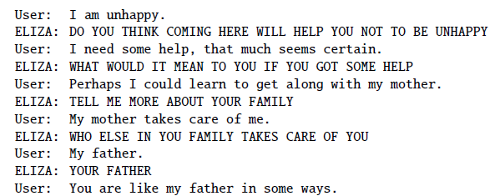
ELIZA was one of the first computer programs that could talk with a human using text. It was built between 1964 and 1966 by Joseph Weizenbaum at MIT.
- It didn't truly understand language — it used pattern matching, meaning it looked for specific words and responded with pre-written templates.
- It was designed to act like a Rogerian psychotherapist — a type of therapist who mostly reflects your words back at you and asks open-ended questions.
Looking at the dialogue:
What the user said | What ELIZA did
"I am unhappy" | Spotted the word "unhappy" → asked a related question
"I need some help" | Spotted "help" → reflected it back
"My mother takes care of me" | Spotted "family" keyword → asked about family
💡 Analogy: ELIZA is like a parrot that repeats and reshapes your words — it sounds smart, but it doesn't truly understand what you mean.

الشرح بالعربي
ELIZA كانت واحدة من أوائل البرامج اللي ممكن "تتكلم" مع إنسان عن طريق النص. اتبنت بين 1964 و 1966.
- البرنامج مش فاهم اللغة فعلاً — بس بيدور على كلمات معينة في جملتك وبيرد بردود جاهزة.
- كان بيتصرف زي معالج نفسي نوعه Rogerian — اللي بيرجعلك كلامك كأسئلة.
مثال من الحوار:
- المستخدم قال: "أنا مش سعيد" → ELIZA ردت: "هل تعتقد أن مجيئك هنا سيساعدك؟"
- بص، ما فهمتش حاجة — بس شافت كلمة "unhappy" وردت بـ template جاهز.
💡 تشبيه: ELIZA زي ببغاء بيعيد كلامك بشكل تاني — يبان ذكي بس في الحقيقة مش فاهم.

🖼️ Slide 2 — ELIZA & The Turing Test

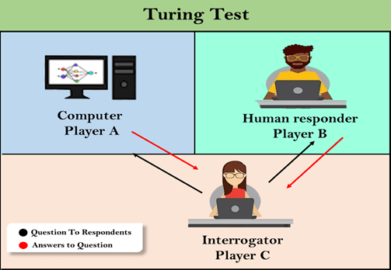
🔵 English Explanation

ELIZA was one of the first programs to attempt the famous Turing Test, proposed by Alan Turing in 1950.
What is the Turing Test?
- A human interrogator (Player C) chats with two players: a computer (Player A) and a human (Player B) — without knowing who is who.
- If the interrogator can't tell which one is the machine, the computer is said to have passed the test.
- It's a way of asking: "Can a machine think (or at least talk) like a human?"
From the diagram:
- ⬛ Black arrows = Questions sent to both players
- 🔴 Red arrows = Answers coming back to the interrogator
💡 Analogy: Imagine you're texting two people — one is your friend, one is a robot. If you can't figure out which is which, the robot "passed."

الشرح بالعربي
اختبار تورينج (Turing Test) اقترحه العالم Alan Turing سنة 1950، والفكرة بسيطة:
- في شخص بيسأل (المحقق - Player C) وهو بيتكلم مع كمبيوتر (A) وإنسان (B) بدون ما يعرف مين مين.
- لو المحقق مقدرش يفرق بين الكمبيوتر والإنسان → الكمبيوتر "نجح" في الاختبار.
- السؤال الجوهري: هل الآلة ممكن تتكلم زي الإنسان؟
💡 تشبيه: تخيل بتبعت رسائل لشخصين — واحد صاحبك وواحد روبوت. لو مش قادر تعرف الفرق، الروبوت "اجتاز" الاختبار.

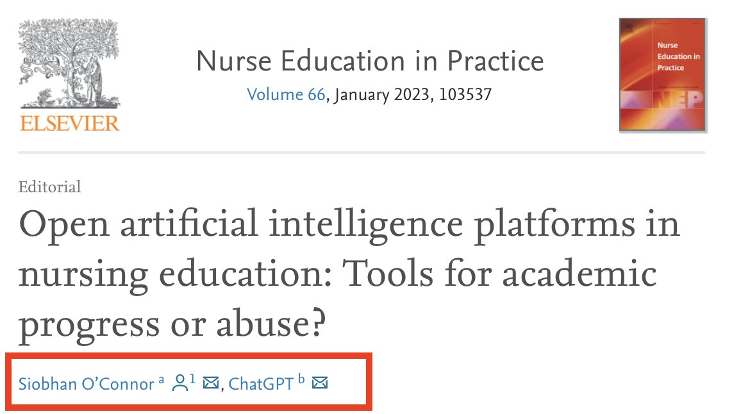
🖼️ Slide 3 — ChatGPT as a Co-Author

🔵 English Explanation
This slide shows something remarkable and controversial: a peer-reviewed academic paper published in the journal Nurse Education in Practice (January 2023) listed ChatGPT as a co-author alongside a human researcher.
- This means NLP/AI systems have become so capable that people are using them not just as tools, but treating them as contributors to scientific work.
- It raises big questions: Can an AI be an author? Is this ethical? Does AI truly "create" ideas?
💡 This is a sign of how far NLP has come — from ELIZA barely holding a conversation in 1966, to an AI being listed as a research author in 2023.

الشرح بالعربي
الصورة دي بتوضح حاجة مثيرة للجدل: ورقة بحثية علمية محكّمة اتنشرت في مجلة متخصصة سنة 2023 — وكان ChatGPT مدرج كـ مؤلف مشارك جنب الباحثة الإنسانية!
- ده معناه إن الـ NLP وصل لمستوى إن الناس بدأت تتعامل معاه مش بس كأداة، لكن كـ "مساهم" في البحث العلمي.
- وده بيفتح أسئلة كبيرة: هل يصح إن الـ AI يكون مؤلف؟ هل ده أخلاقي؟
💡 ده دليل على قد إيه الـ NLP اتطور — من ELIZA اللي بالكاد كانت بتتكلم سنة 1966، لـ ChatGPT كمؤلف بحثي سنة 2023.

🖼️ Slides 4 — What is NLP? The Big Picture

🔵 English Explanation

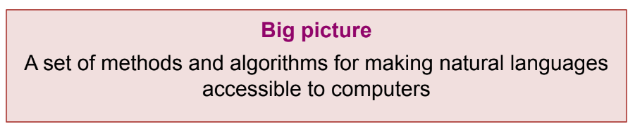

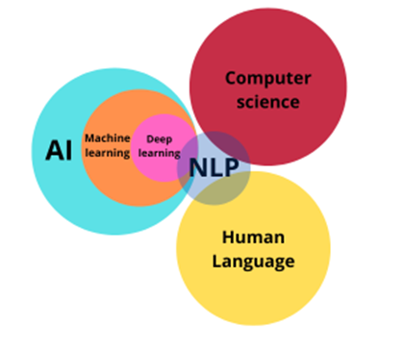
Natural Language Processing (NLP) is officially defined as:
A subfield of linguistics, computer science, and artificial intelligence that uses algorithms to interpret and manipulate human language.
Breaking it down:
- Linguistics → the study of human language (grammar, meaning, structure)
- Computer Science → the tools and programming to build systems
- Artificial Intelligence → making machines smart
From the Venn diagram:
Field | Role
AI | The broader umbrella — includes Machine Learning & Deep Learning
Computer Science | Provides the technical foundation
Human Language | The data and subject matter NLP work on
NLP | Lives at the intersection of all three
The "Big Picture" definition (Image 4):
NLP = "A set of methods and algorithms for making natural languages accessible to computers"
In simple words: teaching computers to read, understand, and respond in human language.
💡 Analogy: Think of NLP as building a translator between human brains and computer processors — the computer speaks 0s and 1s, humans speak words and emotions, and NLP bridges the gap.

الشرح بالعربي
NLP = معالجة اللغة الطبيعية
التعريف الرسمي بيقول إنها:
مجال فرعي من علم اللغويات، وعلوم الكمبيوتر، والذكاء الاصطناعي — بيستخدم algorithms عشان يفهم ويتعامل مع لغة البشر.
بشكل أبسط:
- Linguistics (علم اللغة): بيدرس إزاي البشر بيتكلموا وبيفهموا
- Computer Science: بيوفر الأدوات والبرمجة
- AI: بيخلي الآلة "ذكية"
- NLP هو نقطة التقاطع بين الثلاثة دول
من الـ Venn Diagram:
- الـ AI دايرة كبيرة فيها Machine Learning وDeep Learning
- الـ NLP موجود في المنتصف بين الـ AI، وعلوم الكمبيوتر، واللغة البشرية
التعريف المبسط: NLP = مجموعة من الطرق والـ algorithms عشان تخلي الكمبيوتر يفهم اللغة البشرية.
💡 تشبيه: NLP زي مترجم بين دماغ الإنسان والكمبيوتر — الكمبيوتر بيتكلم 0 و1، والإنسان بيتكلم كلام وعواطف، والـ NLP هو الجسر بينهم.

✅ Summary / ملخص سريع
Point | English | العربي
1 | ELIZA was an early chatbot using pattern matching, not real understanding | ELIZA كانت chatbot بدائي بيتعرف على patterns مش بيفهم
2 | The Turing Test checks if a machine can talk like a human | اختبار تورينج بيقيس إذا كانت الآلة تقدر تتكلم زي الإنسان
3 | AI is now advanced enough to be listed as a paper co-author | الـ AI وصل لمستوى إنه يتذكر كمؤلف في أبحاث علمية
4 | NLP sits at the intersection of AI, Computer Science, and Human Language | الـ NLP هو التقاطع بين الذكاء الاصطناعي، وعلوم الكمبيوتر، واللغة البشرية

📘 Stages of Language Processing & Why NLP is Hard

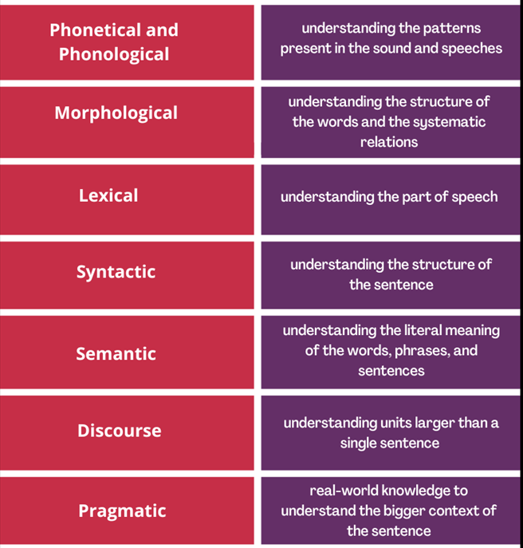
🖼️ Slide 7 — Stages of Language Processing

🔵 English Explanation
When a computer processes human language, it goes through 7 stages, each handling a different level of understanding:
Stage | What it does | Simple Example
Phonetical & Phonological | Understanding sounds and speech patterns | Knowing that "cat" has 3 sounds: /k/ /æ/ /t/
Morphological | Understanding word structure and word relationships | "running" = "run" + "-ing" (present tense suffix)
Lexical | Identifying the part of speech of each word | "run" → is it a noun or a verb?
Syntactic | Understanding sentence structure (grammar) | Subject + Verb + Object order
Semantic | Understanding the literal meaning of words/phrases | "bank" = financial institution OR riverbank?
Discourse | Understanding text larger than one sentence | Knowing what "he" refers to across paragraphs
Pragmatic | Using real-world knowledge to understand context | "Can you pass the salt?" = a request, not a question about ability
💡 Analogy: Think of it like reading a book — first you hear the sounds (phonological), then understand the words (lexical), then the sentences (syntactic), then the full story (discourse), and finally why the author wrote it (pragmatic).

الشرح بالعربي
لما الكمبيوتر بيحاول يفهم اللغة البشرية، بيعدي على 7 مراحل:
- Phonetical & Phonological: بيفهم الأصوات والنطق — زي تحليل كلمة "كلب" لأصواتها /ك/ /ل/ /ب/
- Morphological: بيفهم تركيب الكلمة — زي إن "يركض" = جذر "ركض" + صيغة مضارع
- Lexical: بيحدد نوع الكلمة (فعل؟ اسم؟ صفة؟) — زي Part of Speech Tagging
- Syntactic: بيفهم تركيب الجملة النحوي — مين الفاعل؟ مين المفعول؟
- Semantic: بيفهم المعنى الحرفي للكلمات والجمل — كلمة "عين" = عين الإنسان ولا عين الماء؟
- Discourse: بيفهم نص أكبر من جملة واحدة — لو قلت "هو ذهب" في جملة تانية، مين "هو"؟
- Pragmatic: بيستخدم المعرفة بالعالم الحقيقي — لو حد قالك "ممكن تفتح الشباك؟" هو مش بيسأل عن قدرتك، هو طلب منك!
💡 تشبيه: زي ما لما تقرأ كتاب — أول بتسمع الأصوات، بعدين بتفهم الكلمات، بعدين الجمل، بعدين القصة كلها، وأخيراً بتفهم قصد الكاتب.

🖼️ Slide 8 — Why is NLP Hard? → Ambiguity

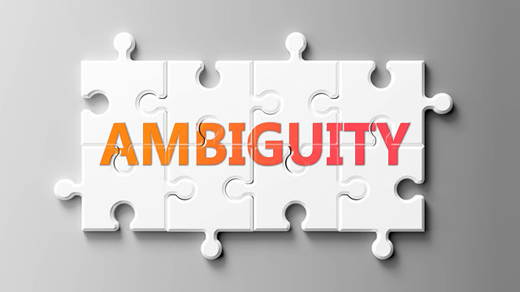

🔵 English Explanation
The #1 reason NLP is hard is Ambiguity — meaning a word, sentence, or phrase can have more than one interpretation.
Humans handle ambiguity naturally using context, tone, and life experience. Computers struggle with this because they need precise, unambiguous instructions.
💡 Analogy: Imagine a puzzle where the same piece can fit in multiple spots — that's what ambiguity feels like for a computer trying to understand language.

الشرح بالعربي
أكبر سبب بيخلي الـ NLP صعب هو الغموض (Ambiguity) — يعني نفس الكلمة أو الجملة ممكن يكون ليها أكتر من معنى.
الإنسان بيفهم من السياق والنبرة والخبرة. الكمبيوتر محتاج كل حاجة تكون واضحة 100%.
💡 تشبيه: زي قطعة بازل ممكن تتحط في أكتر من مكان — ده هو الـ ambiguity بالنسبة للكمبيوتر.

🖼️ Slide 9 — Ambiguity at Multiple Levels

🔵 English Explanation
Ambiguity appears at every stage of language:
1. Phonological Ambiguity — words that sound the same but mean different things
- "write" vs "right" — same pronunciation, completely different meanings
2. Word Sense Ambiguity — one word, multiple meanings
- "bank" → a place for money 🏦 OR the side of a river 🌊
3. Part of Speech Ambiguity — same word, different grammatical roles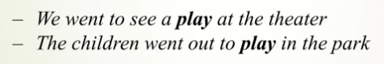
- "play" → noun in "We went to see a play at the theater"
- "play" → verb in "The children went out to play in the park"
4. Syntactic / Structural Ambiguity — sentence structure gives two meanings
- "I saw the man with the telescope"
  - Did I use the telescope to see the man? 🔭
  - Or did I see the man who had a telescope?

الشرح بالعربي
الغموض بيظهر على كل المستويات:
1. Phonological Ambiguity — غموض صوتي:
- كلمتين بيتنطقوا نفس النطق بس معناهم مختلف
- مثال إنجليزي: "write" (يكتب) و "right" (صح) — نفس النطق!
- مثال عربي: "مَدَّ" و "مُدَّ" — نطق مختلف بس كتابة متشابهة
2. Word Sense Ambiguity — غموض معنى الكلمة:
- كلمة واحدة بس معاها أكتر من معنى
- "bank" = بنك 🏦 أو ضفة النهر 🌊
- بالعربي: "عين" = عين الجسم، عين الماء، عين الجاسوس!
3. Part of Speech Ambiguity — غموض وظيفة الكلمة:
- نفس الكلمة ممكن تكون اسم أو فعل حسب الجملة
- "play" في المثالين دول — مرة اسم (مسرحية) ومرة فعل (يلعب)
4. Syntactic Ambiguity — غموض في تركيب الجملة:
- جملة "شفت الراجل بالتليسكوب" — مين معاه التليسكوب؟ أنا ولا الراجل؟

🖼️ Slides 10 — Syntactic Ambiguity Trees

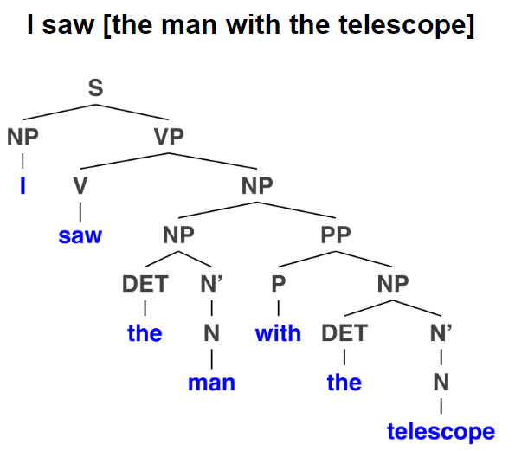
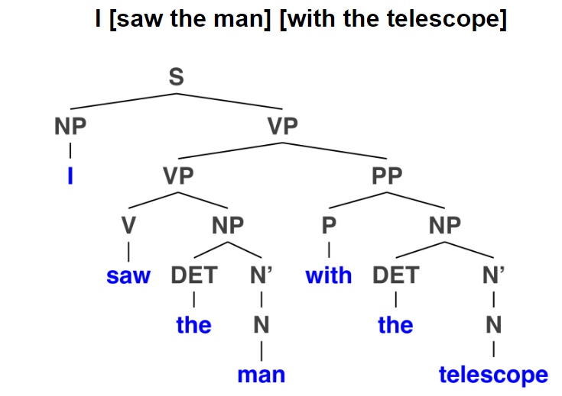

🔵 English Explanation
The sentence "I saw the man with the telescope" has two valid grammatical structures (parse trees):
Tree 1: I [saw the man] [with the telescope]
- The phrase "with the telescope" is attached to the verb (saw)
- Meaning: I used the telescope to see the man 🔭
Tree 2: I saw [the man with the telescope]
- The phrase "with the telescope" is attached to the noun (man)
- Meaning: The man had the telescope 👨
💡 This shows why computers can't just "read" a sentence — they need to figure out which grammatical tree is the correct one, and sometimes there are multiple valid ones!
The abbreviations in the trees:
- S = Sentence, NP = Noun Phrase, VP = Verb Phrase, PP = Prepositional Phrase
- V = Verb, N = Noun, DET = Determiner (the/a), P = Preposition

الشرح بالعربي
جملة "I saw the man with the telescope" عندها تفسيرين صح نحوياً:
الشجرة الأولى: "بالتليسكوب" متعلقة بالفعل "saw"
- يعني: أنا استخدمت التليسكوب عشان أشوف الراجل
الشجرة الثانية: "بالتليسكوب" متعلقة بـ "the man"
- يعني: الراجل كان شايل التليسكوب
💡 ده بيوضح ليه الكمبيوتر صعب عليه يفهم جملة بسيطة — لازم يحدد أنهي parse tree هو الصح، وأحياناً الاتنين صح!

🖼️ Slide 11 — "I made her duck" — 5 Meanings!

🔵 English Explanation
This is a famous example of extreme ambiguity in NLP. One short sentence = 5 different meanings:
# | Meaning | Explanation
1 | I cooked waterfowl for her benefit | "duck" = the bird 🦆, "made" = cooked
2 | I cooked waterfowl belonging to her | her duck = her pet/bird
3 | I created the duck she owns | "made" = created, "duck" = a statue/object
4 | I caused her to quickly lower her head | "duck" = to dodge/lower, "made" = caused
5 | I used magic and turned her into a duck | "made her" = transformed her
💡 This tiny sentence shows how verb meaning, noun meaning, pronoun reference, and real-world knowledge all interact to create ambiguity. A computer must somehow figure out which one is meant!

الشرح بالعربي
الجملة دي مثال مشهور جداً على الـ ambiguity الشديد في NLP:
"I made her duck" — جملة قصيرة بس ليها 5 معاني مختلفة:
# | المعنى بالعربي
1 | طبخت بطة ليها تاكلها
2 | طبخت بطتها هي (بطتها الخاصة)
3 | صنعت لها تمثال بطة
4 | خليتها تحني دماغها بسرعة (تتحاشى حاجة)
5 | استخدمت سحر وحولتها لبطة!
💡 ده بيوضح إن حتى جملة من 4 كلمات ممكن يكون ليها معاني كتير جداً — وده تحدي ضخم للـ NLP.

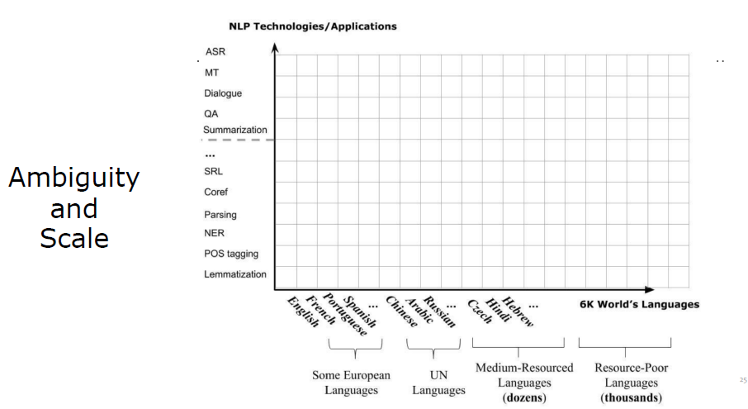
🖼️ Slide 12 — Ambiguity and Scale

🔵 English Explanation
NLP doesn't just face ambiguity — it also faces a massive scale problem.
The chart shows two axes:
- Y-axis (vertical): NLP Technologies, from simple (Lemmatization at bottom) to complex (ASR at top)
- X-axis (horizontal): Languages of the world — from well-supported (English, French) to 6,000 world languages
Key insight: Most NLP tools work well only for a handful of languages (mainly English). As you move right on the chart, support drops dramatically. There are thousands of languages that have almost no NLP tools at all — called resource-poor languages.
NLP task abbreviations:
- ASR = Automatic Speech Recognition (like Siri/Alexa)
- MT = Machine Translation (like Google Translate)
- QA = Question Answering
- NER = Named Entity Recognition (finding names, places, dates)
- POS tagging = Part-of-Speech tagging
- Coref = Coreference resolution (who does "he/she" refer to?)
- SRL = Semantic Role Labeling

الشرح بالعربي
الـ NLP مش بس صعب بسبب الـ ambiguity — فيه كمان مشكلة الـ Scale (الحجم الهائل).
الرسم البياني بيوضح:
- المحور الرأسي: تقنيات NLP من البسيط (Lemmatization) للمعقد (ASR)
- المحور الأفقي: لغات العالم — من اللغات المدعومة زي الإنجليزي والفرنساوي، لـ 6000 لغة في العالم
الفكرة الأساسية: معظم أدوات الـ NLP بتشتغل كويس بس مع لغات قليلة (خصوصاً الإنجليزية). كل ما بتتحرك يمين في الرسم، الدعم بيقل بشكل كبير. في آلاف اللغات مالهاش أي أدوات NLP خالص — دي اللغات الـ Resource-Poor.
💡 تشبيه: زي ما Google Maps بيشتغل كويس في المدن الكبيرة، بس في القرى النايمة مش لاقي حاجة — نفس الفكرة مع لغات العالم.

🖼️ Slide 13 — Variation

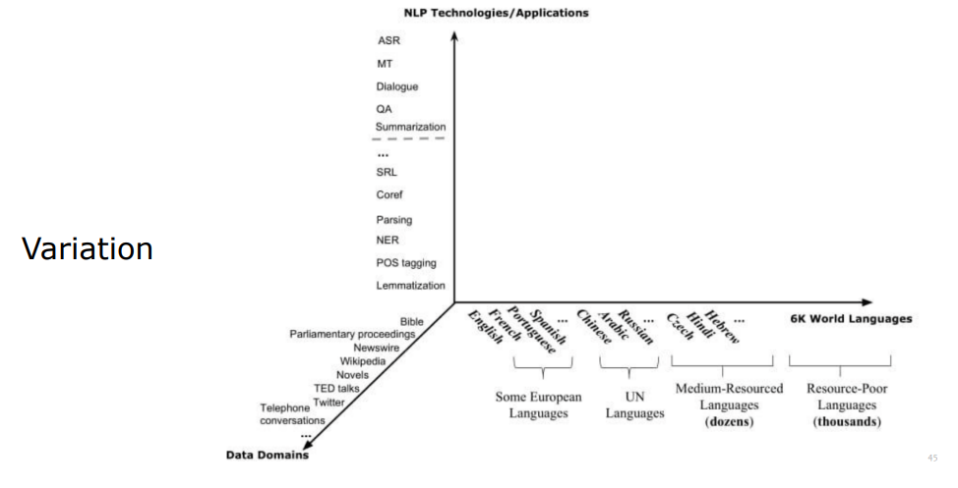

🔵 English Explanation
Beyond scale, there's also the problem of Variation — the same language looks very different depending on where it comes from.
The chart adds a third axis: Data Domains, showing how different the same language can be across sources:
- The Bible → very formal, archaic language
- Parliamentary proceedings → formal but modern
- Wikipedia → neutral, encyclopedic
- Novels → creative, expressive
- TED Talks → spoken but scripted
- Twitter → informal, abbreviations, slang, emojis
- Telephone conversations → very casual, full of interruptions
💡 A model trained only on Wikipedia will likely fail when processing tweets. The same language, completely different style — this is variation.

الشرح بالعربي
فيه مشكلة تانية اسمها Variation (التنوع) — نفس اللغة بتبان مختلفة جداً حسب مصدرها.
الرسم بيضيف محور تالت: Data Domains — من فين اللغة جاية:
- الكتاب المقدس → لغة قديمة ورسمية جداً
- Wikipedia → محايدة وموضوعية
- Twitter → عامية، اختصارات، إيموجيز
- مكالمات تليفون → كلام غير رسمي جداً وفيه انقطاعات
💡 مثال: لو عندك model اتعلم من القرآن والكتب الفصحى، هيفشل لما يحاول يفهم تغريدة على تويتر. نفس اللغة بس أسلوب مختلف تماماً — ده هو الـ Variation.

📌 Slide 14 — Other Reasons NLP is Hard

🔵 English Explanation
Beyond ambiguity, scale, and variation, here are the most common additional challenges:
1. 🌍 Context Dependency Language meaning depends heavily on context. "I'm dying" can mean literally dying, or just very bored/laughing.
2. 😏 Figurative Language Sarcasm, irony, metaphors, and idioms are nearly impossible for machines to detect reliably.
- "Oh great, another Monday" → the computer might think this is positive!
- "It's raining cats and dogs" → no actual cats or dogs involved 🐱🐶
3. 📚 World Knowledge & Common-Sense Humans understand language using years of real-world experience. Computers don't naturally have this.
- "The trophy didn't fit in the bag because it was too big" — what was too big? Humans instantly know it's the trophy. Computers often get confused.
4. 🔄 Language Constantly Changes New words, slang, abbreviations, and meanings emerge every year. A model trained in 2020 may not understand 2024 internet slang.
5. 🗣️ Spoken vs Written Language Spoken language has pauses, filler words ("uh", "um"), accents, and emotional tone — things that are very hard to process.
6. 🌐 Multilingual & Code-Switching People often mix languages mid-sentence — especially online.
- "Ana haygi el-meeting bas I'll be late shwaya" — Arabic + English mixed
7. ✍️ Lack of Data for Most Languages As seen in the scale chart, most languages don't have enough labeled data to train good NLP models.

الشرح بالعربي — أسباب تانية ليه NLP صعب
1. 🌍 الاعتماد على السياق (Context Dependency): معنى الكلام بيتغير تماماً حسب السياق. "أنا هموت" ممكن تعني الموت الحقيقي أو بس "ضحكت جداً"!
2. 😏 اللغة المجازية (Figurative Language): السخرية والاستعارات والأمثال صعبة جداً على الكمبيوتر.
- "It's raining cats and dogs" → الكمبيوتر ممكن يفكر في قطط وكلاب بتنزل من السما فعلا
3. 📚 المعرفة بالعالم والمنطق (Common Sense): البشر عندهم سنين من الخبرة. الكمبيوتر محتاج يتعلم كل حاجة من الصفر.
4. 🔄 اللغة بتتغير باستمرار: كل سنة في كلمات جديدة وسلانج جديد. Model اتعلم زمان ممكن ميفهمش كلام النهارده.
5. 🗣️ الفرق بين الكلام المكتوب والمنطوق: الكلام المنطوق فيه وقفات، كلمات مثل "آه" و"يعني"، لهجات — ده صعب جداً يتعالج.
6. 🌐 الخلط بين اللغات (Code-Switching): الناس كتير بتخلط لغتين في نفس الجملة — زي العربي + الإنجليزي في نفس الوقت.
7. ✍️ قلة البيانات لمعظم اللغات: زي ما الـ scale chart وضح — معظم لغات العالم معندهاش بيانات كافية لتدريب models كويسة.

✅ Summary / ملخص سريع
Topic | Key Point
7 Stages | Language processing goes from sounds → words → sentences → full meaning → real-world context
Ambiguity | Same word/sentence can mean multiple things — at every level
Syntactic Trees | Same sentence can have 2 valid grammatical structures
"I made her duck" | 5 meanings from 4 words — extreme ambiguity
Scale | NLP works well for few languages; thousands are unsupported
Variation | Same language is very different in Bible vs Twitter
Other Challenges | Context, sarcasm, common sense, language change, spoken language, code-switching

📘 NLP Applications — Explained in English & Arabic

🖼️ Slide 16 — NLP Applications Overview

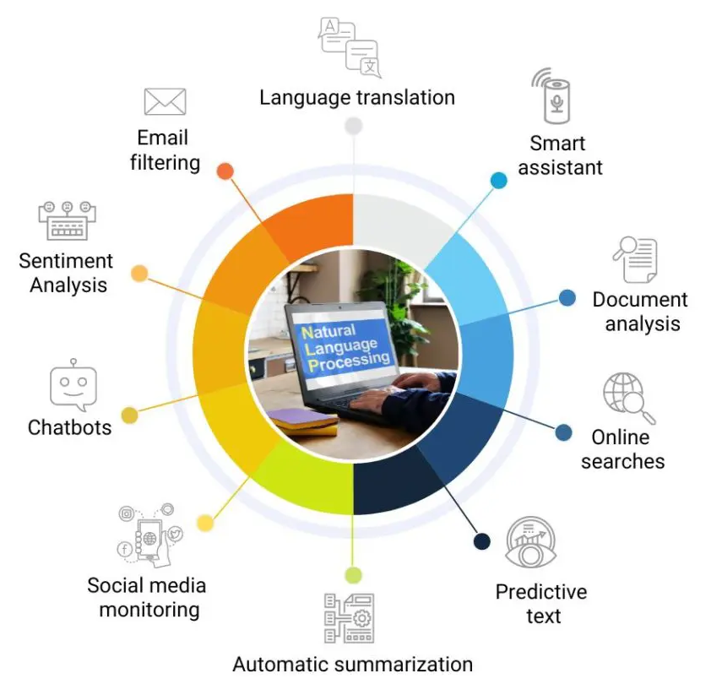

🔵 English Explanation
NLP powers many real-world applications we use every day. But first, an important distinction:

🔑 Processing vs. Analysis
Type | What it means | Key idea
Processing | The output format is the same as the input — you go from text to text (or speech to speech) | Transformation
Analysis | The output format is different — you extract structured info, a label, a score, etc. | Understanding/Extraction
Examples:
- Machine Translation → text in Arabic → text in English ✅ Processing
- Sentiment Analysis → text → label ("positive"/"negative") ✅ Analysis
- Summarization → long text → shorter text ✅ Processing
- Email Filtering → email → spam/not spam label ✅ Analysis

Applications from the diagram:
Application | What it does | Type
Language Translation | Converts text from one language to another (e.g. Google Translate) | Processing
Smart Assistant | Understands spoken commands & responds (Siri, Alexa, Google) | Processing
Document Analysis | Extracts key info from documents | Analysis
Online Searches | Understands your search query to find relevant results | Analysis
Predictive Text | Suggests the next word as you type | Processing
Automatic Summarization | Shortens long texts while keeping key info | Processing
Social Media Monitoring | Tracks brand mentions & sentiment online | Analysis
Chatbots | Holds automated text conversations with users | Processing
Sentiment Analysis | Detects if a text is positive, negative, or neutral | Analysis
Email Filtering | Classifies emails as spam/not spam | Analysis

الشرح بالعربي
النقطة المهمة في الـ slide ده هي الفرق بين Processing و Analysis:
Processing (معالجة):
- المدخل والمخرج بنفس الشكل — نص يطلع نص، صوت يطلع صوت
- يعني الـ format مش بيتغير، بس المحتوى بيتحول أو يتشكل من جديد
- مثال: الترجمة → نص عربي يدخل → نص إنجليزي يخرج ✅
Analysis (تحليل):
- المخرج بيكون حاجة مختلفة — label، رقم، تصنيف
- مثال: Sentiment Analysis → نص يدخل → "إيجابي" أو "سلبي" يخرج ✅
التطبيقات بالعربي:
- Language Translation → ترجمة آلية (Processing)
- Smart Assistant → المساعد الذكي زي Siri وAlexa (Processing)
- Document Analysis → تحليل المستندات واستخراج المعلومات (Analysis)
- Online Searches → محركات البحث زي Google (Analysis)
- Predictive Text → الكلمة اللي بتظهر لك وأنت بتكتب على موبايلك (Processing)
- Automatic Summarization → تلخيص تلقائي (Processing)
- Social Media Monitoring → مراقبة ما يُقال عن شركة أو منتج على السوشيال ميديا (Analysis)
- Chatbots → الـ bots اللي بتتكلم معاك على المواقع (Processing)
- Sentiment Analysis → تحديد المشاعر في النص (Analysis)
- Email Filtering → تصفية الإيميلات (Analysis)

🖼️ Slide 17 — AraT5: Arabic NLP Model

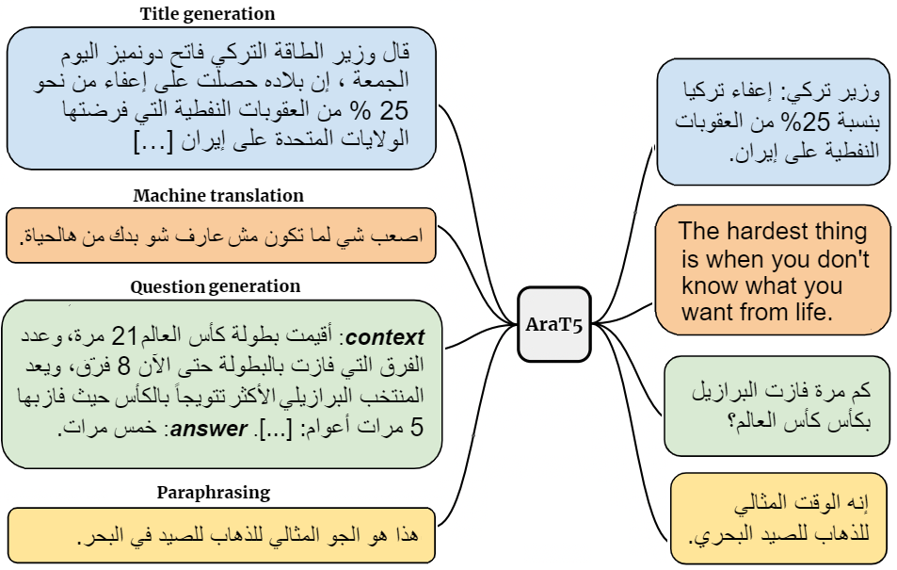

🔵 English Explanation
AraT5 is a powerful Arabic NLP model — it's essentially the Arabic equivalent of models like GPT, trained specifically to understand and generate Arabic text. The diagram shows 4 key tasks it can perform:
1. 📰 Title Generation
- Input: A long Arabic news article
- Output: A short, accurate title/headline
- Example: Article about Turkey & Iran oil sanctions → Title: "Turkish minister: Turkey exempt from 25% of oil sanctions on Iran"
2. 🌐 Machine Translation
- Input: Arabic dialect text ("اصعب شي لما تكون مش عارف شو بدك من هالحياة")
- Output: English translation: "The hardest thing is when you don't know what you want from life"
- Notice: It even handles dialect Arabic (Lebanese/Levantine), not just formal Arabic!
3. ❓ Question Generation
- Input: A passage of text + an answer
- Output: A question that leads to that answer
- Example: Context about the World Cup + answer "five times" → Question: "كم مرة فازت البرازيل بكأس العالم؟" (How many times did Brazil win the World Cup?)
4. ✏️ Paraphrasing
- Input: "هذا هو الجو المثالي للذهاب للصيد في البحر"
- Output: "إنه الوقت المثالي للذهاب للصيد البحري" (same meaning, different words)
💡 AraT5 shows that NLP is advancing for Arabic too — not just English!

الشرح بالعربي
AraT5 هو model ضخم للـ NLP العربي — زي ChatGPT بس متخصص في العربية. الرسم بيوضح 4 مهام بيعملها:
1. توليد عناوين (Title Generation):
- بياخد مقال إخباري طويل
- ويطلع عنوان قصير ومناسب
- مثال: مقال عن إعفاء تركيا من عقوبات النفط → عنوان مختصر
2. الترجمة الآلية (Machine Translation):
- بيترجم من العربية للإنجليزية — وحتى العامية اللبنانية!
- مثال: "اصعب شي لما تكون مش عارف شو بدك" → "The hardest thing is when you don't know what you want"
3. توليد أسئلة (Question Generation):
- بياخد نص وإجابة
- ويولد السؤال اللي ممكن يجي منه الإجابة دي
- مثال: نص عن كأس العالم + إجابة "خمس مرات" → سؤال: "كم مرة فازت البرازيل؟"
4. إعادة الصياغة (Paraphrasing):
- بيكتب نفس المعنى بكلمات مختلفة
- مثال: "الجو مثالي للصيد في البحر" → "الوقت مثالي للصيد البحري"
💡 ده بيثبت إن الـ NLP بيتطور للعربية كمان، مش بس الإنجليزية!

🖼️ Slide 18 — Three Important Distinctions

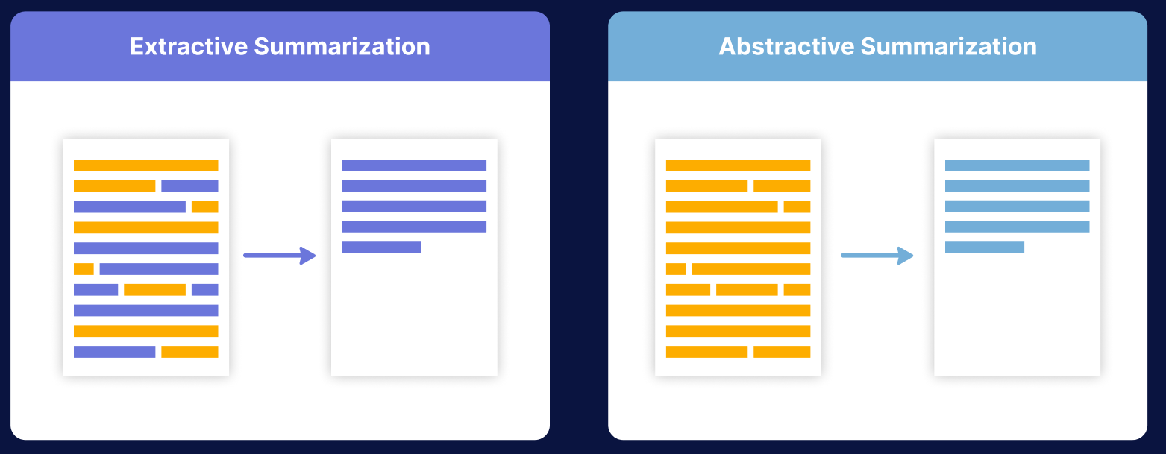

🔵 English Explanation

📝 1. Essay Scoring vs. Short Answer Grading
 | Essay Scoring | Short Answer Grading
Input | Long essay (student writing) | Short factual answer
What it checks | Writing quality, argumentation, structure, coherence | Factual correctness
Output | A score/grade | Correct / Incorrect
Example | Grading a 500-word essay on climate change | "What is the capital of France?" → "Paris" ✅

❓ 2. Question Answering vs. Question Generation
 | Question Answering (QA) | Question Generation (QG)
Input | A question + a text passage | A text passage + an answer
Output | The answer to the question | A question based on the content
Direction | Question → Answer | Answer/Content → Question
Example | "Who won WW2?" → "The Allies" | Passage about WW2 → "Who won WW2?"
💡 They are reverse tasks of each other!

📄 3. Extractive vs. Abstractive Summarization
 | Extractive Summarization | Abstractive Summarization
How it works | Copies important sentences directly from the original text | Generates new sentences that capture the meaning
Color analogy | Purple/blue lines in the output = exact sentences lifted from the original | All-blue output = new text written by the model
Quality | Safe but mechanical | More natural, like a human summary
Example | Highlighting key sentences in a Wikipedia article | Rewriting those ideas in fresh, shorter words
Risk | May include irrelevant sentences | May miss important details or introduce errors
💡 Analogy — Extractive: Like copy-pasting the best sentences from a document. 💡 Analogy — Abstractive: Like reading a document and then writing your own summary from memory.

الشرح بالعربي

1. Essay Scoring مقابل Short Answer Grading:
- Essay Scoring: بيقيّم مقال طويل — جودة الكتابة، التنظيم، الحجج. المخرج: درجة.
- Short Answer Grading: بيقيّم إجابة قصيرة على سؤال معين. المخرج: صح/غلط.
مثال: "اكتب مقال عن التغير المناخي" ← Essay Scoring مثال: "ما هي عاصمة فرنسا؟" ← Short Answer Grading

2. Question Answering مقابل Question Generation:
- QA: عندك سؤال، بتدور على الإجابة في النص
- QG: عندك نص وإجابة، بتولد السؤال المناسب
💡 دول عكس بعض تماماً — واحد يسأل والتاني بيولد الأسئلة!

3. Extractive مقابل Abstractive Summarization:
من ألوان الصورة:
- Extractive: الجمل الموجودة في الملخص بتلاقيها موجودة بالحرف في الأصل (بالألوان نفسها في الصورة — البنفسجي والبرتقالي موجودين في الأصل والملخص)
- Abstractive: الملخص مكتوب بكلمات جديدة كلها (اللون الأزرق الفاتح في الملخص = نص جديد مش منقول)
💡 تشبيه Extractive: زي ما تعمل highlight على أهم جمل في الكتاب وتجمعهم. 💡 تشبيه Abstractive: زي ما تقرأ الكتاب وتكتب ملخصك بكلامك إنت.

🖼️ Slide 19 — Is OCR an NLP Application?

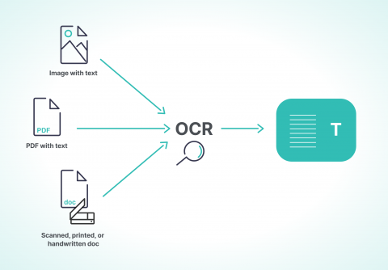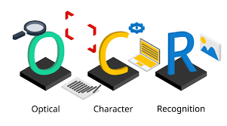

🔵 English Explanation
OCR = Optical Character Recognition
It takes images, PDFs, or scanned/handwritten documents and converts them into machine-readable text.
The question: Is OCR part of NLP?
The answer is nuanced: الإجابة معقدة
Argument | Side
OCR deals with recognizing characters — it's more about computer vision (seeing shapes) than language understanding | ❌ Not purely NLP
OCR is a pre-processing step for NLP — you need text before NLP can work on it | ✅ Related to NLP pipeline
Modern OCR systems increasingly use NLP to improve accuracy (e.g., using language models to correct OCR errors using context) | ✅ Partially NLP
Conclusion: OCR is primarily a Computer Vision task, but it sits at the boundary of NLP — it's often considered a prerequisite or enabler for NLP, not NLP itself.
💡 Analogy: OCR is like the scanner that converts a handwritten letter into typed text. NLP is what reads and understands that typed text afterward. OCR prepares the food; NLP eats it.

الشرح بالعربي
OCR = التعرف الضوئي على الحروف
بياخد صورة أو PDF أو وثيقة مكتوبة بخط اليد ويحولها لـ نص رقمي تقدر تتعامل معاه.
السؤال: هل OCR هو NLP؟
الإجابة مش بسيطة:
- من ناحية: OCR بيشتغل على أشكال الحروف كصور — ده أقرب لـ Computer Vision (الرؤية الحاسوبية) مش NLP
- من ناحية تانية: OCR هو خطوة تمهيدية للـ NLP — قبل ما تقدر تحلل نص، لازم تحوله لنص أصلاً
- الـ OCR الحديث بيستخدم NLP لتصحيح الأخطاء — مثلاً لو قرأ كلمة غلط، بيستخدم السياق يصلحها
الخلاصة: OCR هو Computer Vision في الأساس، بس بيقف على حدود الـ NLP ويُعتبر مُمكِّن للـ NLP مش جزء منه.
💡 تشبيه: OCR زي الماسح الضوئي اللي يحول خطابك المكتوب بالإيد لنص مطبوع. النص ده بعدين الـ NLP بيقرأه ويفهمه. OCR بيحضر الأكل، والـ NLP بياكله!

✅ Summary / ملخص سريع
Topic | Key Point
Processing vs Analysis | Processing = same format in/out
AraT5 | Arabic NLP model for translation, summarization, QA, paraphrasing
Essay vs Short Answer | Essay = quality grading
QA vs QG | QA finds answers
Extractive vs Abstractive | Extractive copies sentences
OCR | Computer Vision task, but a prerequisite/enabler for NLP

📘 Factors Changing NLP + Topics to be Covered + Practical Tools

📌 Slide 20 — Factors Changing the NLP Landscape

🔵 English Explanation
Four major forces have revolutionized NLP in recent decades:
1. ⚡ Increases in Computing Power
- Modern GPUs and TPUs can process billions of words in hours — something that would have taken years before.
- Without powerful hardware, training large models like GPT or BERT would be impossible.
- 💡 Analogy: Imagine trying to read an entire library in one day — you'd need thousands of people working together. Powerful computers do exactly that with text data.
2. 🌐 The Rise of the Web, then the Social Web
- The internet created an enormous amount of text data — news, Wikipedia, books, forums.
- Social media (Twitter, Reddit, Facebook) added informal, real-world language at massive scale.
- More data = better, more realistic NLP models.
- 💡 Before the web, NLP models were trained on small, formal datasets. Now they train on the entire internet.
3. 🧠 Advances in Machine Learning & Deep Learning
- Old NLP used hand-written rules. New NLP uses neural networks that learn patterns automatically.
- Deep Learning (especially Transformers) completely changed what NLP can do.
- Models like BERT, GPT, and T5 are products of these advances.
4. 🗣️ Advances in Understanding Language in Social Context
- Researchers now better understand how language works in real social situations — slang, dialects, cultural references, code-switching.
- This led to NLP models that handle informal and diverse language much better.

الشرح بالعربي
أربع عوامل غيّرت مجال الـ NLP بشكل جذري:
1. ⚡ زيادة قوة الحوسبة:
- الـ GPUs الحديثة تقدر تعالج مليارات الكلمات في ساعات
- من غير قوة حوسبة عالية، مكنش ممكن نبني models زي ChatGPT
- 💡 تشبيه: زي ما بدل ما شخص واحد يقرأ مكتبة كاملة، تجيب آلاف الناس يقروا مع بعض — الكمبيوترات القوية بتعمل كده.
2. 🌐 ظهور الإنترنت ثم السوشيال ميديا:
- الإنترنت وفّر كميات ضخمة جداً من النصوص — أخبار، Wikipedia، كتب، منتديات
- السوشيال ميديا أضافت لغة حقيقية وغير رسمية بكميات هائلة
- كل ده = بيانات أكتر = models أفضل
3. 🧠 التطور في Machine Learning وDeep Learning:
- الـ NLP القديم كان بيستخدم قواعد مكتوبة يدوياً
- الـ NLP الحديث بيستخدم neural networks بتتعلم لوحدها
- الـ Transformers غيّرت كل حاجة
4. 🗣️ فهم أعمق للغة في السياق الاجتماعي:
- الباحثين دلوقتي بيفهموا أكتر إزاي الناس بتتكلم فعلاً — عامية، لهجات، خلط لغات
- ده خلى الـ models تتعامل مع اللغة الحقيقية أحسن بكتير

📌 Slide 21 — Topics to be Covered (Pipeline View)

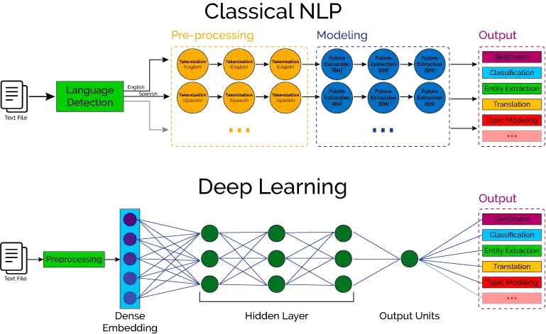

🔵 English Explanation
The image shows two approaches to building an NLP system — old vs. new:
🔝 Top diagram (Traditional/Modular Pipeline):
- Step 1: Language Detection → detect what language the text is in
- Step 2: Pre-processing → Tokenization (breaking text into words/tokens), done separately per language (English tokenizer, Spanish tokenizer, etc.)
- Step 3: Modeling → Feature Extraction per language
- Step 4: Output → Sentiment, Classification, Entity Extraction, Translation, Topic Modeling…
⬇️ Bottom diagram (Modern Neural Approach):
- Pre-processing feeds directly into a Neural Network (many connected layers of nodes)
- The same network handles all languages and all tasks at once
- Output: same tasks — Sentiment, Classification, Entity Extraction, Translation, Topic Modeling
Key difference:
Traditional | Modern Neural
Separate modules per language | One unified model for everything
Manual feature engineering | Automatic feature learning
Less flexible | Highly flexible and scalable
💡 Analogy: The old way is like having a different specialist doctor for every symptom. The new way is one genius doctor who handles everything.

الشرح بالعربي
الصورة بتوضح طريقتين لبناء نظام NLP:
🔝 الرسم العلوي (الطريقة التقليدية):
- أول حاجة: Language Detection → اكتشاف لغة النص
- بعدين: Pre-processing → Tokenization منفصل لكل لغة (إنجليزي، إسباني…)
- بعدين: Modeling → استخراج features لكل لغة لوحدها
- النتيجة: Sentiment, Classification, Translation…
⬇️ الرسم السفلي (الطريقة الحديثة بالـ Neural Networks):
- Pre-processing بيتغذى مباشرة في شبكة عصبية (طبقات متصلة ببعض)
- نفس الشبكة بتتعامل مع كل اللغات وكل المهام في نفس الوقت
- المخرج: نفس المهام السابقة
الفرق الجوهري:
- الطريقة القديمة = module منفصل لكل لغة ومهمة
- الطريقة الحديثة = model واحد موحد بيتعلم كل حاجة لوحده
💡 تشبيه: الطريقة القديمة زي ما تروح لدكتور مختلف لكل عضو في جسمك. الطريقة الحديثة = دكتور واحد عبقري بيعالج كل حاجة.

📌 Slide 22 — Full Course Topics Overview

🔵 English Explanation
The course covers these major topics in NLP:
# | Topic | What it's about
1 | NLP Overview | What NLP is, history, challenges
2 | Text Pre-Processing | Cleaning & preparing text for models
3 | Computational Morphology, Syntax, Semantics | Analyzing word structure, grammar, meaning
4 | Language Models | Statistical & neural models of language
5 | NLP with Machine Learning | Classical ML for NLP tasks
6 | NLP with Deep Learning | RNNs, LSTMs, CNNs applied to text
7 | Word, Sentence, Document Embeddings | Representing meaning as numbers/vectors
8 | Seq2Seq and Attention Models | Models for translation & summarization
9 | Transformers | BERT, GPT — the current state of the art
10 | Advanced NLP Applications & Tools | Real-world applications & libraries

الشرح بالعربي — المحاور الرئيسية للكورس
# | الموضوع | عن إيه؟
1 | مقدمة NLP | تعريف الـ NLP وتاريخه وتحدياته
2 | Text Pre-Processing | تنظيف النص وتحضيره قبل الـ model
3 | Morphology, Syntax, Semantics | تحليل الكلمات والجمل والمعنى
4 | Language Models | نماذج لغوية إحصائية وعصبية
5 | NLP مع Machine Learning | تطبيق الـ ML على مهام NLP
6 | NLP مع Deep Learning | الـ RNNs والـ LSTMs على النصوص
7 | Word/Sentence/Document Embeddings | تمثيل المعنى كأرقام (vectors)
8 | Seq2Seq والـ Attention | نماذج للترجمة والتلخيص
9 | Transformers | BERT وGPT — أحدث وأقوى الـ models
10 | تطبيقات وأدوات NLP المتقدمة | التطبيقات الحقيقية والمكتبات

📌 Slide 23 — Text Pre-Processing Steps

🔵 English Explanation
Before any NLP model can work, raw text must be cleaned and prepared. The main steps are:
Step | What it does | Example
Tokenization | Split text into individual words/tokens | "I love NLP" → ["I", "love", "NLP"]
Stop Word Removal | Remove common words with little meaning | Remove "the", "is", "a", "and"…
Normalization | Standardize text format | "Running" → "running", "U.S.A." → "USA"
Stemming | Reduce words to their root form | "running", "run", "ran" → "run"
Part of Speech Tagging | Label each word's grammatical role | "run" → Verb, "dog" → Noun
Parsing | Analyze the grammatical structure of sentences | Build a syntax tree of the sentence
💡 Analogy: Pre-processing is like washing and chopping vegetables before cooking. The model is the recipe — it can't work well with dirty, unprepared ingredients.

🟢 الشرح بالعربي
قبل ما أي model يشتغل، النص لازم يتنظف ويتحضر. الخطوات:
الخطوة | وظيفتها | مثال
Tokenization | تقسيم النص لكلمات أو أجزاء | "أنا أحب NLP" → ["أنا", "أحب", "NLP"]
Stop Word Removal | حذف الكلمات الشائعة اللي مالهاش معنى مفيد | حذف "و"، "في"، "على"، "the"، "is"
Normalization | توحيد شكل النص | "Running" → "running"، أرقام، رموز
Stemming | رجوع الكلمة لجذرها | "يركض"، "ركض"، "ركضوا" → "ركض"
POS Tagging | تحديد وظيفة كل كلمة نحوياً | "يأكل" → فعل، "الكلب" → اسم
Parsing | تحليل تركيب الجملة كاملة | رسم شجرة نحوية للجملة
💡 تشبيه: الـ Pre-processing زي غسيل وتقطيع الخضار قبل الطبخ — الـ model هو الوصفة، ومش هيشتغل كويس مع مكونات متش متحضرة.

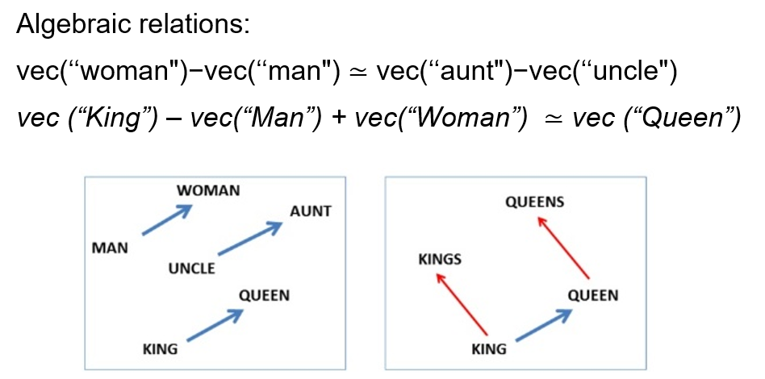
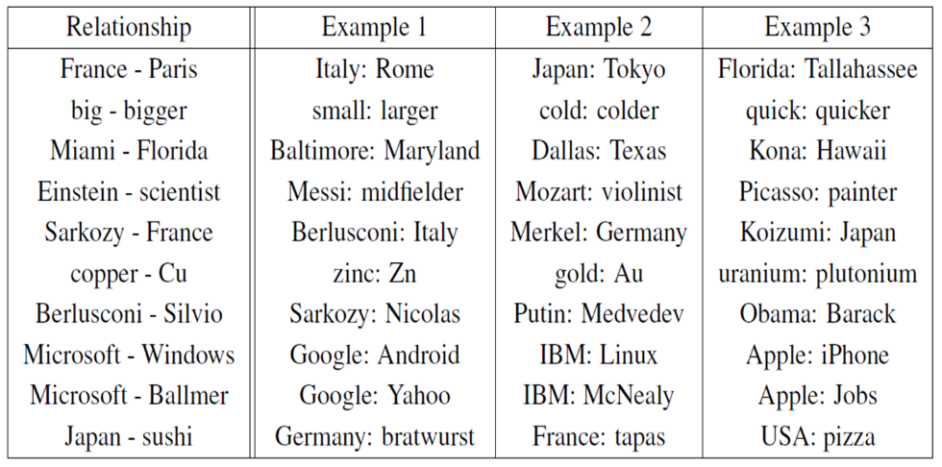
📌 Slides 24 & 25 — Word Embeddings & Algebraic Relations

🔵 English Explanation
Word Embeddings = representing words as vectors of numbers so the computer can understand meaning and relationships between words mathematically.
The magic of embeddings — Algebraic Relations (Image 1):
The most famous example:
vec("King") − vec("Man") + vec("Woman") ≈ vec("Queen")
This means: if you take the concept of "King", remove "maleness", and add "femaleness" — you get "Queen"! The math actually works in the vector space.
Similarly:
vec("Woman") − vec("Man") ≈ vec("Aunt") − vec("Uncle")
The relationship between man→woman is the same direction/distance as uncle→aunt.
From the relationship table (Image 2):
Relationship type | Example
Country → Capital | France: Paris, Japan: Tokyo
Adjective → Comparative | big: bigger, cold: colder
City → State/Country | Miami: Florida, Dallas: Texas
Person → Profession | Einstein: scientist, Messi: midfielder
Company → Product | Microsoft: Windows, Apple: iPhone
Country → Food | Japan: sushi, Germany: bratwurst
💡 This shows that word embeddings don't just store words — they capture real-world relationships encoded in the geometry of the vector space!

الشرح بالعربي
Word Embeddings = تحويل الكلمات لأرقام (vectors) عشان الكمبيوتر يقدر يفهم المعنى والعلاقات رياضياً.
السحر في الـ Embeddings — العلاقات الجبرية:
المثال الأشهر:
vec("King") − vec("Man") + vec("Woman") ≈ vec("Queen")
يعني: لو أخدت كلمة "ملك" وشيلت منها معنى "الذكورة" وضفت "الأنوثة" → تحصل على "ملكة"! والرياضيات دي بتشتغل فعلاً!
من جدول العلاقات:
- دولة ← عاصمتها: France → Paris، Japan → Tokyo
- صفة ← المقارنة: big → bigger، cold → colder
- شخص ← مهنته: Einstein → scientist، Messi → midfielder
- شركة ← منتجها: Microsoft → Windows، Apple → iPhone
- دولة ← أكلتها: Japan → sushi، Germany → bratwurst
💡 الـ word embeddings مش بس بتحفظ الكلمات — بتحفظ العلاقات الحقيقية بين المفاهيم كلها في الفضاء الرياضي!

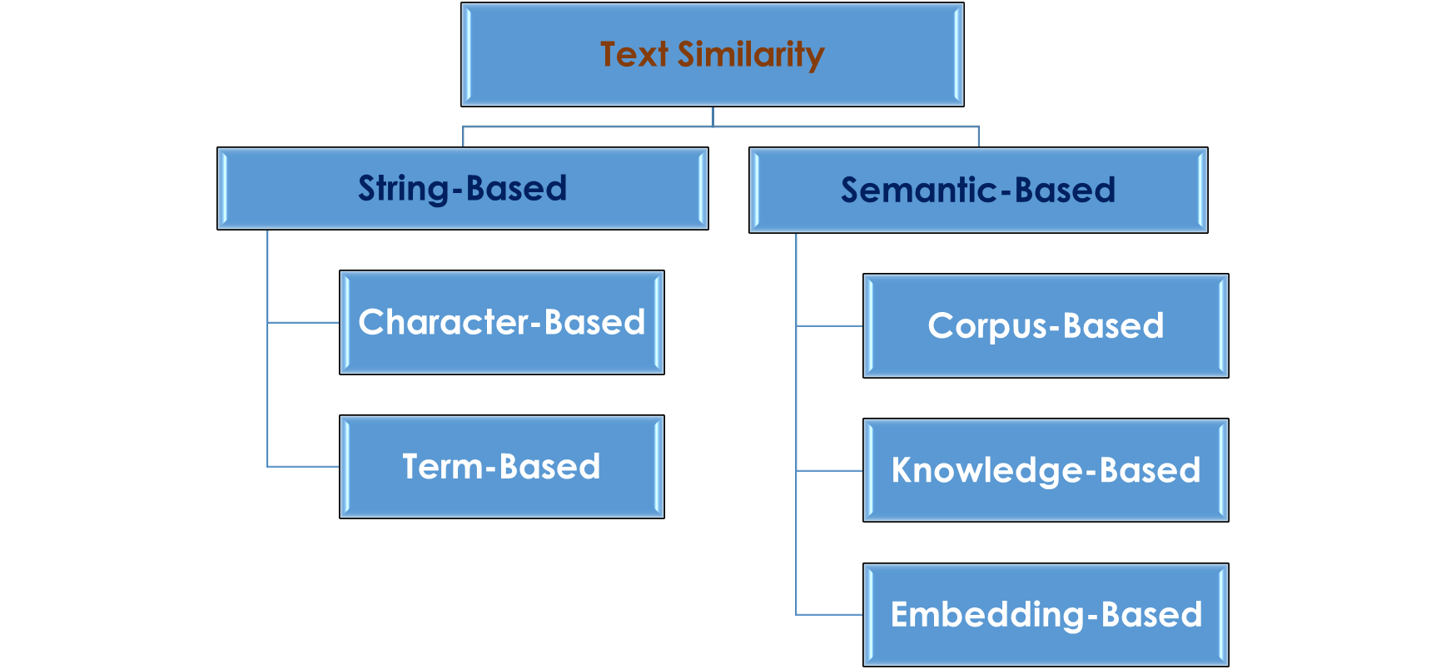
📌 Slide 26 — Text Similarity

🔵 English Explanation
Text Similarity = measuring how similar two pieces of text are. There are two main families:
1. 🔤 String-Based Similarity — compares the surface form (letters and words)
- Character-Based: Counts matching characters. "cat" vs "car" → 2/3 match
- Term-Based: Counts matching words. "I love NLP" vs "I like NLP" → 2/3 match
2. 🧠 Semantic-Based Similarity — compares the meaning
- Corpus-Based: Uses statistics from large text corpora to find how often words appear together
- Knowledge-Based: Uses dictionaries/ontologies like WordNet to measure meaning distance
- Embedding-Based: Uses word vectors — "happy" and "joyful" will have very similar vectors even though they share no characters
Key insight:
String similarity says "cat" and "car" are similar (share letters). Semantic similarity says "happy" and "joyful" are similar (share meaning).
💡 Analogy: String-based is like comparing two people by their appearance. Semantic-based is like comparing them by their personality.

الشرح بالعربي
Text Similarity = قياس مدى التشابه بين نصين. فيه نوعين رئيسيين:
1. 🔤 String-Based — مقارنة الشكل الظاهري:
- Character-Based: بيقارن الحروف — "cat" و"car" متشابهين في حرفين من تلاتة
- Term-Based: بيقارن الكلمات — "أنا أحب NLP" و"أنا أعشق NLP" فيهم كلمتين مشتركتين
2. 🧠 Semantic-Based — مقارنة المعنى:
- Corpus-Based: بيستخدم إحصائيات من نصوص ضخمة
- Knowledge-Based: بيستخدم قواميس ومعاجم زي WordNet
- Embedding-Based: بيستخدم الـ vectors — "سعيد" و"مبسوط" هيكون ليهم vectors قريبين جداً رغم إنهم كلمات مختلفة
الفرق الجوهري:
- String similarity: "cat" و"car" متشابهين (أحرف مشتركة)
- Semantic similarity: "سعيد" و"مبسوط" متشابهين (معنى مشترك)
💡 تشبيه: الـ String-based زي ما تقارن بين شخصين بمظهرهم. الـ Semantic-based زي ما تقارن بين شخصيتيهم.

📌 Slide 27 — Transformers

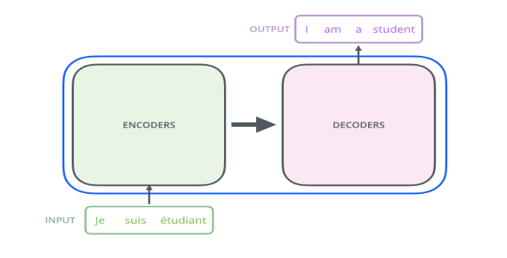
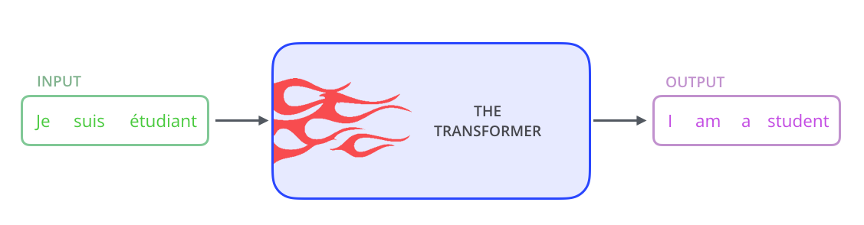

🔵 English Explanation
The Transformer is the most important architecture in modern NLP — it's the foundation of GPT, BERT, T5, and almost every powerful model today.
From the diagram:
Top (simple view):
- Input: French sentence "Je suis étudiant" (I am a student)
- → Goes into THE TRANSFORMER 🔥
- Output: English translation "I am a student"
Bottom (detailed view): The Transformer has two main parts:
- ENCODERS (green): Read and understand the input sentence — they compress its meaning into a rich internal representation
- DECODERS (pink): Take that representation and generate the output sentence word by word
Why is the Transformer revolutionary?
- Before Transformers, models read text word by word (sequential) — slow and forgot earlier words
- Transformers use Attention — they look at all words at once and decide which ones are most important for each other
- This parallel processing made training much faster and results much better
💡 Analogy: Old models read a sentence like reading a book page by page and forgetting earlier pages. Transformers spread all pages on a table and read everything at once.

الشرح بالعربي
الـ Transformer هو أهم architecture في الـ NLP الحديث — هو الأساس اللي بُني عليه GPT وBERT وكل الـ models القوية دلوقتي.
من الرسم:
الجزء العلوي (النظرة المبسطة):
- Input: جملة فرنسية "Je suis étudiant"
- تدخل في THE TRANSFORMER 🔥
- Output: الترجمة الإنجليزية "I am a student"
الجزء السفلي (التفاصيل): الـ Transformer فيه جزئين:
- ENCODERS (الأخضر): بيقرأ ويفهم جملة الـ input ويحولها لتمثيل رياضي عميق
- DECODERS (الوردي): بياخد التمثيل ده ويولّد جملة الـ output كلمة كلمة
ليه الـ Transformer ثوري؟
- الـ models القديمة كانت بتقرأ النص كلمة كلمة (sequential) — بطيء ونسّيت الكلمات السابقة
- الـ Transformer بيستخدم Attention — بيبص على كل الكلمات في نفس الوقت ويحدد أيها أهم لبعض
- المعالجة المتوازية دي خلّت التدريب أسرع بكتير والنتائج أفضل بكتير
💡 تشبيه: الـ models القديمة بتقرأ زي ما تقرأ كتاب صفحة صفحة وتنسى اللي فات. الـ Transformer بيحط كل الصفحات على طاولة ويقرأهم كلهم دفعة واحدة.

📌 Slide 28 — Practical Tools

🔵 English Explanation
These are the main tools and libraries used in NLP work:
Tool | What it is | Best for
Python | The programming language of AI/NLP | Everything — it's the foundation
NLTK (Natural Language Toolkit) | Classic Python NLP library | Learning NLP, tokenization, POS tagging, classic tasks
spaCy | Fast, industrial-strength NLP library | Production-ready NLP pipelines
CAMeL Tools | Arabic NLP toolkit (developed at NYU Abu Dhabi) | Arabic morphology, POS tagging, NER
scikit-learn | Machine learning library | Classical ML models for NLP (SVM, Naive Bayes…)
PyTorch | Deep learning framework | Building and training neural network models
Hugging Face 🤗 | Hub for pre-trained Transformer models | Using/fine-tuning BERT, GPT, T5, AraT5, etc.
💡 Learning path recommendation: Start with Python + NLTK to learn the basics → move to spaCy for real tasks → use Hugging Face for state-of-the-art models → use PyTorch if you want to build custom deep learning models.

الشرح بالعربي
دي الأدوات والمكتبات الرئيسية في الـ NLP:
الأداة | إيه هي | بتُستخدم لـ
Python | لغة البرمجة الأساسية للـ AI والـ NLP | كل حاجة — هي الأساس
NLTK | مكتبة NLP كلاسيكية | التعلم، الـ tokenization، الـ POS tagging
spaCy | مكتبة NLP سريعة ومتقدمة | أنظمة NLP في الإنتاج الحقيقي
CAMeL Tools | أدوات NLP للعربية (من NYU أبوظبي) | الصرف العربي، POS tagging عربي، NER عربي
scikit-learn | مكتبة Machine Learning | الـ models الكلاسيكية زي SVM وNaive Bayes
PyTorch | إطار عمل للـ Deep Learning | بناء وتدريب neural networks
Hugging Face 🤗 | منصة لـ models جاهزة | استخدام وtune الـ BERT وGPT وغيرهم
💡 خريطة طريق التعلم: ابدأ بـ Python + NLTK للأساسيات ← انتقل لـ spaCy للمهام الحقيقية ← استخدم Hugging Face لأقوى الـ models ← استخدم PyTorch لو عايز تبني models من الصفر.

✅ Final Summary / الملخص الختامي
Topic | Key Point
4 Factors Changing NLP | Computing power + Web data + Deep Learning + Social context understanding
NLP Pipeline | Old = modular per language | New = one unified neural network
Pre-processing | Tokenization → Stop words → Normalization → Stemming → POS → Parsing
Word Embeddings | Words as vectors; King − Man + Woman = Queen
Text Similarity | String-based (surface form) vs Semantic-based (meaning)
Transformers | Encoder-Decoder architecture using Attention; foundation of all modern NLP
Practical Tools | Python, NLTK, spaCy, CAMeL Tools, scikit-learn, PyTorch, Hugging Face

